青铜峡市规模以上工业经济高位运行
——2019年上半年工业经济运行情况通报
2019年上半年，我市全部规模以上工业企业增加值同比增长11.4%，增速比去年同期加快14.3个百分点，比去年全年加快12.8个百分点，工业经济高位运行。
一、规模以上工业经济运行特点
(一)工业生产总体运行呈现持续走高态势。全部规模以上工业企业总产值同比增长12.6%，工业增加值同比增长11.4%，工业经济运行延续一季度良好开局态势，高位运行。
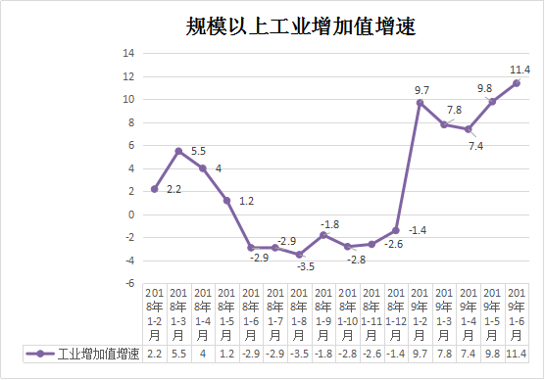
（二）轻重工业实现双增。上半年，全部规模以上轻工业增加值同比增长8%，比去年同期增速提高28.3个百分点；全部规模以上重工业增加值同比增加11.7%，比去年同期提高12.2个百分点。
（三）中央区属企业是重要支撑点。19家中央区属企业实现工业增加值占全市规模以上工业增加值的比重为64.6%，同比增长12.1%，对全部规模以上工业增长的贡献率达65.9%，拉动全部规模以上工业增长8.3个百分点。
（四）公有企业拉动作用明显。公有企业实现增加值占全市规模以上工业增加值的比重为65.1%，同比增长11.8%，对工业经济增长的贡献率达65.2%，拉动全部规模以上工业增长8.2个百分点。
（五）大中型企业成拉动点。大中型企业实现增加值占全市规模以上工业增加值的比重为69.9%，同比增长8.1%，对工业经济增长的贡献率达47.7%，拉动全部规模以上工业增长6个百分点，较一季度提高2.8个百分点。
（六）行业增长面扩大。上半年，全市规模以上工业涵盖的23个行业大类中，有16个行业实现增加值同比增长，比一季度增加了5个。重点监测的10个行业中，8个行业实现增长，4个行业增速高于规模以上工业平均水平。
表 重点监测行业增加值增速及贡献对比
 |  |  | 单位：%，百分点
行业名称 | 2019年上半年 |  | 2019年一季度 |  | 上半年较一季度±
行业名称 | 增速 | 拉动点 | 增速 | 拉动点 | 增速 | 拉动点
规模以上工业合计 | 11.4 |  | 7.8 |  | 3.6
农副食品加工业 | 21.5 | 0.6 | 1.4 | 0.0 | 20.1 | 0.6
食品制造业 | 35.0 | 1.6 | 17.9 | 1.1 | 17.1 | 0.5
酒、饮料和精制茶制造业 | -17.8 | -0.4 | -17.5 | -0.2 | -0.3 | -0.2
化学原料和化学制品制造业 | 3.7 | 0.0 | 3.2 | 0.0 | 0.5 | -0.1
非金属矿物制品业 | 16.2 | 2.3 | 31.1 | 2.1 | -14.9 | 0.2
黑色金属冶炼和压延加工业 | 4.9 | 0.0 | -30.6 | -0.4 | 35.5 | 0.4
有色金属冶炼和压延加工业 | 7.4 | 1.2 | -5.2 | -1.4 | 12.6 | 2.6
通用设备制造业 | 8.9 | 0.1 | 9.1 | 0.1 | -0.2 | 0.0
电气机械和器材制造业 | -3.8 | 0.0 | 22.8 | 0.0 | -26.6 | -0.1
电力、热力生产和供应业 | 14.0 | 6.6 | 13.4 | 6.2 | 0.6 | 0.4
（七）重点监测产品产量呈现“八增二减”的态势。上半年，十种主要工业产品产量发电量、硫酸、棉纱、电石、水泥、铁合金、烧碱和铝锭分别增长20.2%、31.8%、22.5%、18.4%、13.4%、15.1%、0.5%和4.9%，PVC树脂和大米分别下降0.9%和7.1%。
二、存在问题
（一）工业内部结构性矛盾问题仍然存在。上半年，全市规模以上重工业增加值占全部规模以上工业增加值的比重为89.8%，比一季度下降1.7个百分点，比去年同期下降1.2个百分点。
（二）非公企业总体发展趋势依然不利。上半年，全市规模以上非公企业增加值占全部规模以上工业增加值比重为34.7%，比一季度提高6.9个百分点，比去年同期提高2.3个百分点。
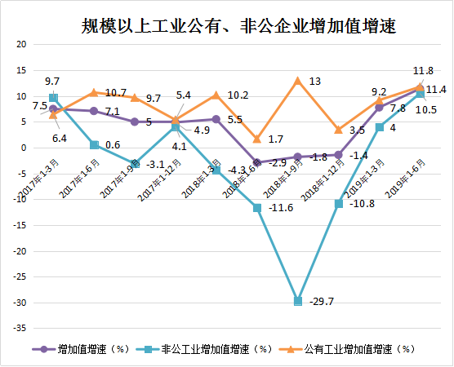
（三）停产减产企业依然众多。受市场需求、价格、流动资金、原材料以及季节等因素影响，截止6月底，全市停减产企业占比达45%，其中停产企业10家，减产企业35家，与一季度相比，减少5家，比重仍然较大。
（四）增长支撑因素持续性不足。一是华能宁夏大坝电厂四期发电有限公司等5家去年新建企业无基数增长，但下半年逐步补填同期数，使得增长趋缓，且明年将丧失强劲拉动力；二是宁夏可可美生物工程有限公司等3家企业上年5-8月因资金等原因停产，本年正常生产，造成产值增长幅度较大，但下半年，同期逐步恢复生产，且7月起，该企业因环保整改等原因将减产，目前整改程度较低，或将影响下半年正常生产，造成增速下降。

